附件1：
中国教育后勤协会能源管理专业委员会第二届第一次全体委员大会暨中国教育节能（2019年度）发展论坛报名回执表
单位名称 |  |  |  |  |  |  | 邮 编
开具发票抬头 |  |  |  |  |  |  | 传 真
纳税人识别号
通讯地址
联系人 |  |  | 部 门 |  |  |  | 职务/职称
电 话 |  |  | 手 机 |  |  |  | Email
参会人员信息
姓 名 | 性 别 | 部 门 |  |  | 职务/职称 | 手 机 |  | Email
住 宿 | 单人间（ ）间 标准间（ ）间
备注：
注：1.如有其它特殊要求请在备注中说明;
2.电子版会议回执填写后请发送至邮箱：emcchy2014@163.com。
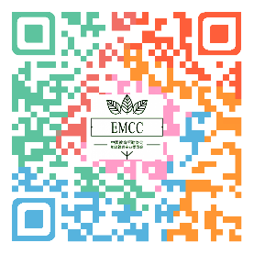
（微信平台二维码） （报名二维码）
附件2：

授权委托书（模板）

本人 （单位、职务、姓名），是中国教育后勤协会能源管理专业委员会第二届委员代表，现因故不能参加2020年1月3日在北京召开的中国教育后勤协会能源管理专业委员会第二届第一次全体委员大会，特委托我单位（职务、姓名）代为参会，并在会议期间代我履行委员代表的所有权利。

委托人：（本人签名）
2019年 月 日

